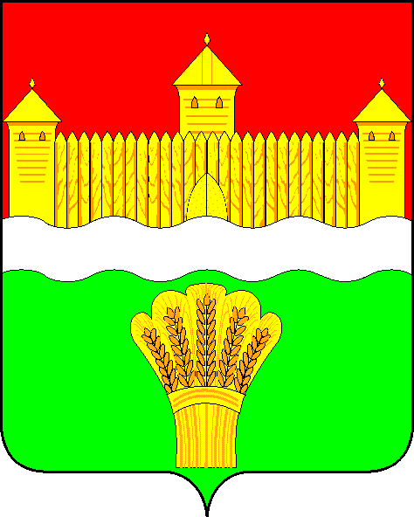
КЕМЕРОВСКАЯ ОБЛАСТЬ - КУЗБАСС
СОВЕТ НАРОДНЫХ ДЕПУТАТОВ
КЕМЕРОВСКОГО МУНИЦИПАЛЬНОГО ОКРУГА
ПЕРВОГО СОЗЫВА

СЕССИЯ № 21

РЕШЕНИЕ

от «25» марта 2021 г. № 349
г. Кемерово

О признании утратившим силу решения Совета народных депутатов Кемеровского муниципального округа от 26.11.2020 № 291 «О внесении изменений в решение Совета народных депутатов Кемеровского муниципального округа от 24.12.2019 № 15 «О ликвидации администраций сельских поселений»

В соответствии с Федеральным законом от 06.10.2003 № 131-ФЗ «Об общих принципах организации местного самоуправления в Российской Федерации», Федеральным законом от 08.08.2001 № 129-ФЗ «О государственной регистрации юридических лиц и индивидуальных предпринимателей», Совет народных депутатов Кемеровского муниципального округа
РЕШИЛ:

1. Признать утратившим силу решение Совета народных депутатов Кемеровского муниципального округа от 26.11.2020 № 291 «О внесении изменений в решение Совета народных депутатов Кемеровского муниципального округа от 24.12.2019 № 15 «О ликвидации администраций сельских поселений».
2. Опубликовать решение в окружной газете «Заря», разместить решение на официальном сайте Совета народных депутатов Кемеровского муниципального округа в информационно-телекоммуникационной сети «Интернет».

3. Настоящее решение вступает в силу с момента его опубликования.
4. Контроль за исполнением настоящего решения возложить на Левина Д.Г. - председателя комитета по местному самоуправлению, правопорядку и связям с общественностью.

Председатель Совета народных депутатов
Кемеровского муниципального округа В.В. Харланович

Глава округа М.В. Коляденко

